г. Могилев, пр-т Мира, 6
8 0222 70-70-28,
+37529 184-84-89
mog-intourist@mail.ru

Приглашаем на Купалье 2019 в Беларусь!

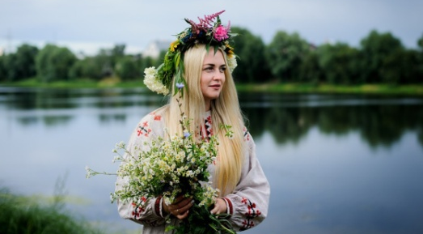
Могилев – «Александрия приглашает друзей»

Пример программы 2018 года

(http://www.gorkiv.by/aleksandrija-sobiraet-druzej-progr/)

Программа на 2019 год будет предложена позже.
В программе тура:
Посещение г. Шклова (древнейшего города Могилевской области).
Обзорная экскурсия по старинному белорусскому городу. Об истории Шклова, его взлетах и падениях рассказывают памятники архитектуры: Ратуша - визитная карточка Шклова, Спасо-Преображенская церковь, здание бумажной фабрики.
Известно всем: Шклов - родина самого вкусного в мире, изумрудно-зеленого огурца, памятник которому установлен на центральной площади города.

Посещение школьного музея в агрогородке Александрия», где учился первый Президент Республики Беларусь.

Купалье – один из древнейших народных праздников, посвященных солнцу и расцвету земли. Самый масштабный праздник Купалья в Беларуси – "Александрия собирает друзей" – проходит в Шкловском районе Могилевской области 06-07 июля.
5 июля мероприятие открывает выставка-ярмарка изделий народных мастеров «Вялікі Александрыйскі кірмаш», на которой состоится символичная встреча трех ярмарок – Александрийской (Беларусь), Сорочинской (Украина) и Нижегородской (Россия). Главным мероприятием второго дня станет большой театрализованный праздник "Малая родина" на главной концертной площадке. Планируется, что участие в нем примут популярные исполнители из Беларуси, России и Украины. По окончании концерта на площадке перед малой сценой пройдет молодежная дискотека.
Туристические пакеты:
- Агрогородок Александрия - школа, где учился и работал Президент Республики Беларусь А.Г.Лукашенко + билеты на вечерний концерт.
Стоимость программы: экскурсионное обслуживание - 150,00 бел.руб. на группу + билеты на концерт на одного человека 30,00 бел.руб.
- Шклов + «Александрия» - школа, где учился и работал Президент Республики Беларусь А.Г.Лукашенко
Стоимость программы: экскурсионное обслуживание - 150,00 бел.руб. на группу + билеты на концерт на одного человека 30,00 бел.руб.
3. «Александрия + Шклов + Могилев» - школа, где учился и работал Президент Республики Беларусь А.Г.Лукашенко + обед
Стоимость программы: экскурсионное обслуживание - 250,00 бел.руб. на группу + билеты на одного человека 30,00 бел.руб.
Дополнительно оказываются транспортные услуги: автомобиль, микроавтобус, автобус.

